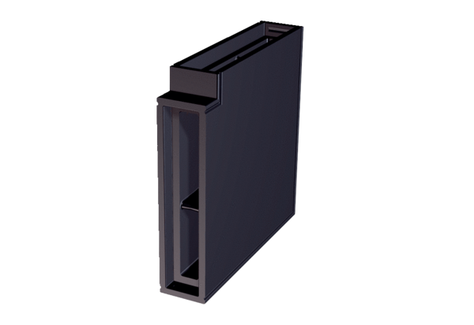Колено элемента откоса PP 45 LEW90Комплект поставки: 1 штукАссортимент: К
Номер артикула: 0093.1558Изготовитель: MAICO

